**Description détaillée**

Le site web fournit des informations sur une compagnie de taxi qui offre un service de transport par navette ou par taxi. Cette compagnie permet également de choisir le chauffeur.

En consultant le site Web (voir démonstration**.**mp4 dans le dossier référence), le client peut consulter les informations sur les types de taxis, sur les chauffeurs qui sont disponibles et sur le système de navette. Le client peut également choisir son mode de paiement. Pour simplifier le travail, on ne considère que les informations suivantes :

* Un taxi est caractérisé par :
  + Référence pour le véhicule (Numéro de taxi)
  + Zone
  + Immatriculation
  + Nombre de places
  + Marque
  + Photo(s)
* Un chauffeur est une personne caractérisée par :
  + Nom
  + Prénom
  + Un ou plusieurs téléphones
  + Numéro permis
  + Référence pour le véhicule
* Une navette est caractérisée par :
  + Numéro de la navette
  + Immatriculation du véhicule
  + Nombre de places
  + Marque du véhicule

**2- Page de consultation**

L’objectif de cette page est d’afficher les 3 types de données de la compagnie :

* 1. Les chauffeurs
  2. Les taxis
  3. Les navettes



Uniquement avec **jQuery** dans le fichier ***Script.js***, faites-en sorte que

* Le bon panneau s’affiche aussitôt qu’on appuie sur un des 3 boutons radio.
* Une animation doit faire disparaître l’ancien panneau et une autre doit faire apparaître le nouveau panneau avec un effet « **Glisser verticalement »**.

**NB : Dans cette page, vous allez utiliser plusieurs connexions AJAX.**

**2.1- Chauffeurs**

Le choix du bouton radio « Chauffeurs » nous permet d’afficher la division suivante :

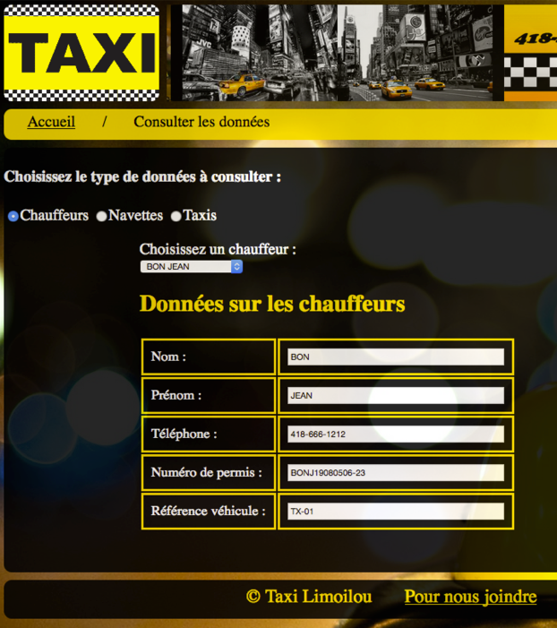

* Dans le fichier ***Script.js*** à l’intérieur de la fonction de départ jQuery, ajoutez un gestionnaire d’événements jQuery qui réagit au changement sur la liste de chauffeurs (le *select* HTML). Lorsqu’il y a un changement dans la liste:
  + Dans le gestionnaire, créez un objet XMLHttpRequest
  + Envoyez une requête **GET** **asynchrone** (fichier xml local) pour lire le fichier « chauffeurs.xml ».
  + Sur réception de la réponse en format XML, vous devez remplir les champs du tableau contenant les données du chauffeur choisi.

*Consulter l’aide XML plus bas*

**2.2- Taxis**

Ce panneau affiche les données du taxi ainsi que son image.

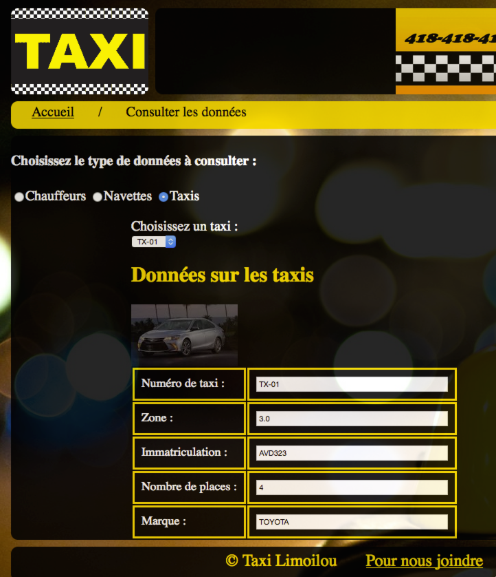

Avec les taxis, faites comme pour les chauffeurs :

* Créez une requête AJAX pour consulter le fichier *taxis.xml*
* Cette requête doit être **asynchrone** et en GET
* Sur réception de la réponse *XML*, remplissez les champs du tableau avec les données correspondantes.
* Dans le répertoire img du projet, vous trouverez des images des autos. Affichez la bonne image en fonction du modèle que vous avez lu dans la réponse *XML*.

*Consulter l’aide XML plus bas.*

* Avec jQuery, faites en sorte que si vous survolez l’image du véhicule avec la souris, l’opacité de celle-ci sera modifiée de **1.0** à **0,5**. Faites le script pour gérer la transparence de la photo dans le fichier ***Consultation.html***

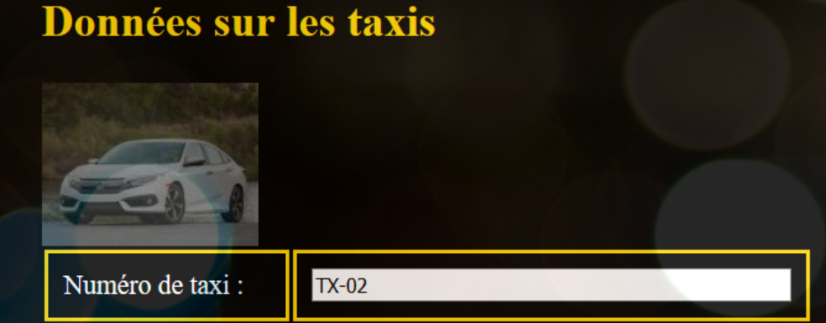****

**2.3- Navettes**

Ce panneau affiche les informations sur les différentes navettes disponibles

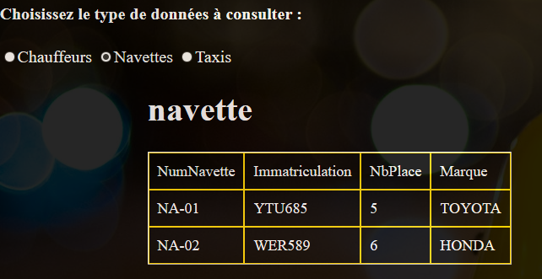

* À l’aide d’une requête AJAX **jQuery**, récupérez toutes les informations contenues dans le fichier **navette.xml**. Avec ces informations :
  + Uniquement à partir d’instructions jQuery, vous devez fabriquer le tableau des navettes qui comporte 4 colonnes
    - Le numéro de navette
    - L’immatriculation de la navette
    - Le nombre de places
    - La marque du véhicule

Vous allez utiliser ici la méthode $.ajax(); (voir notes à partir de la diapositive 80).

**Aide Pour lire le XML**

Vous recevrez d’AJAX un objet XML prêt à être consulté. Pour parcourir les éléments du fichier il suffit d’utiliser la fonction find de jQuery

$(XML).**find**(‘nom_de_sous_balise’) [rang];

var chauffeur = $(xmldocument).find("chauffeur")[ rang];

rang =0, 1,….

Pour récupérer par exemple la valeur du rang pour le cas du chauffeur, utiliser l’instruction suivante :

$("#listeChauffeur option:selected").index();

Pour récupérer le contenu d’une balise (XML) il faut utiliser la fonction text()

$(balise).find(‘nom_de_sous_balise’).text();